远程抄报税系统升级方法

- 从南京市国税局门户网站纳税人下载中心（http://www.jsnj-n-tax.gov.cn/wps/portal/nsr/nsrxzzq/）或者江苏航天信息有限公司信心服务网站（http://www.js-aeroinfo.com）下载升级程序：“远程抄报税升级工具.exe”。
二、在安装防伪税控开票系统的计算机上双击打开“远程抄报税升级工具.exe”
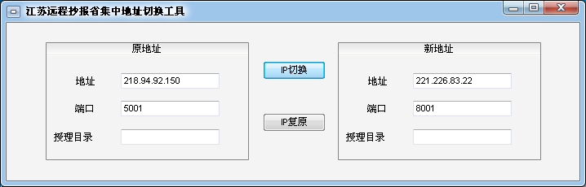

三、点击“IP切换”按钮，即可完成升级。
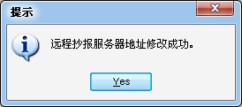

注意：“IP复原”按钮不可随意执行，如升级后出现问题，则等待国税局正式通知后，方可执行“IP复原”。

